**INSTITUT TEKNOLOGI BANDUNG**



**PROGRAM STUDI TEKNIK ELEKTRO**

Jalan Ganesha No. 10 Gedung Labtek V Lantai 2 🕿 (022)2508135-36, 🖷 (022)250 0940

Bandung 40132

**Dokumentasi Produk Tugas Akhir**

Lembar Sampul Dokumen

|  |  |  |
| --- | --- | --- |
| Judul Dokumen | TUGAS AKHIR TEKNIK ELEKTRO:  *Pengembangan Mesin Perakitan Komponen SMD (Surface Mount Device)* | |
|  |  | |
| Jenis Dokumen | SPESIFIKASI | |
|  | Catatan: Dokumen ini dikendalikan penyebarannya oleh Prodi Teknik Elektro ITB | |
| Nomor Dokumen | B200-03-TA1617.01.080 | |
|  |  | |
| Nomor Revisi | 03 | |
|  |  | |
| Nama File |  | |
|  |  | |
| Tanggal Penerbitan | 7 Juni 2017 | |
|  |  | |
| Unit Penerbit | Prodi Teknik Elektro – ITB | |
|  |  | |
| Jumlah Halaman | 25 | (termasuk lembar sampul ini) |

|  |  |  |  |  |
| --- | --- | --- | --- | --- |
| Data Pengusul | | | | |
| Pengusul | Nama | Johan Iswara Ngadimin | Jabatan | Anggota |
|  | Tanggal | 7 Juni 2017 | Tanda Tangan |  |
|  | Nama | Fernandez Elian | Jabatan | Anggota |
|  | Tanggal | 7 Juni 2017 | Tanda Tangan |  |
|  | Nama | Arnoldus Janssen K. P. | Jabatan | Anggota |
|  | Tanggal | 7 Juni 2017 | Tanda Tangan |  |
| Pembimbing | Nama | Ir. Farkhad Ihsan Hariadi, M.Sc. | Tanda Tangan |  |
|  | Tanggal | 7 Juni 2017 |  |  |
|  | Nama | Muhammad Iqbal Arsyad, S.T., M.T. | Tanda Tangan |  |
|  | Tanggal | 12 Mei 2017 |  |  |

# DAFTAR ISI

DAFTAR ISI 2

DAFTAR GAMBAR 3

DAFTAR TABEL 4

1 PENGANTAR 6

1.1 Ringkasan Isi Dokumen 6

1.2 Tujuan Penulisan dan Aplikasi/Kegunaan Dokumen 6

1.3 Referensi 6

1.4 Daftar Singkatan 7

2 SPESIFIKASI 8

2.1 Definisi, Fungsi dan Spesifikasi dari Solusi 8

2.2 Spesifikasi Tugas Akhir 10

2.2.1 Spesifikasi Chip Mounter 10

2.2.2 Spesifikasi Reflow Oven 10

2.3 Penjelasan Fungsi, Fitur, dan Verifikasi 11

2.3.1 Fungsi dan Fitur Chip Mounter 11

2.3.2 Fungsi dan Fitur Reflow Oven 12

2.3.3 Verifikasi 13

2.4 Design 15

2.4.1 Chip Mounter 15

2.4.2 Reflow Oven 19

2.5 Biaya dan Jadwal 20

3 Lampiran 23

# DAFTAR GAMBAR

Gambar 1 Diagram Blok Chip Mounter 15

Gambar 2 Diagram Blok Reflow Oven 19

# DAFTAR TABEL

Tabel 1 Perbandingan Perkiraan Spesifikasi Mikrokontroler dan Mikrokomputer 18

Tabel 2 Perbandingan Servo Motor dan Stepper Motor 18

Tabel 3 Rincian Biaya 21

Tabel 4 Jadwal Pengerjaan 22

Catatan Sejarah Perbaikan Dokumen

|  |  |
| --- | --- |
| Versi, Tgl, Oleh | Perbaikan |
| 01, 27 September 2016, Tim | Versi pertama dokumen |
| 02, 04 Oktober 2016, Tim | Versi kedua dokumen, perbaikan isi spesifikasi solusi, spesifikasi tugas akhir, penjelasan fungsi dan fitur, penjelasan verifikasi, diagram blok, kebutuhan performansi, serta analisis biaya |
| 03, 22 April 2017, 1 Mei 2017, Johan Iswara Ngadimin, Arnoldus Janssen K.P. | Versi ketiga dokumen, perbaikan isi prosedur pengujian dan desain dari mesin *chip mounter* dan *reflow oven* |

Spesifikasi Proyek Pengembangan Mesin Perakitan Komponen SMD (Surface Mount Device)

# PENGANTAR

## Ringkasan Isi Dokumen

Dokumen ini berisi tentang proposal untuk perencanaan desain mesin perakitan komponen SMD dan merupakan salah satu syarat tugas akhir untuk semester satu. Dalam dokumen ini akan dipaparkan mengenai desain awal berupa spesifikasi, fungsi dasar, dan fitur tambahan dari produk yang akan dibuat. Selain itu, dijelaskan juga mengenai verifikasi alat, biaya dan jadwal dari pengembangan produk.

## Tujuan Penulisan dan Aplikasi/Kegunaan Dokumen

Dokumen ini bertujuan untuk menjelaskan spesifikasi, fungsi dasar, dan fitur tambahan dari proyek pengembangan mesin perakitan komponen SMD yang akan dikerjakan dan juga untuk memastikan bahwa proyek mesin perakitan komponen SMD ini mampu diselesaikan dalam kurun waktu 1 tahun, serta sebagai catatan dari proses pengerjaan dan revisi yang telah dilakukan.

Dokumen ini ditujukan kepada dosen pembimbing tugas akhir dan tim tugas akhir Program Studi Teknik Elektro ITB sebagai bahan penilaian tugas akhir

Tujuan penulisan dokumen:

1. Memaparkan definisi produk
2. Memaparkan spesifikasi produk
3. Menjelaskan fungsi dasar dan fitur tambahan produk
4. Memberikan gambaran/design dari produk

## Referensi

1. SMT Machine <http://smtmesin.blogspot.co.id/2011_04_01_archive.html>, diakses pada tanggal 28 September 2016
2. Full Automated PCB Manufacturing Line with SMT <http://www.slideshare.net/Electricpowermultiplier/full-automated-pcb-manufacturing-line-with-smt>, diakses pada tanggal 28 September 2016
3. Camera and Computer Vision <https://hackaday.io/project/963-firepick-delta-the-open-source-microfactory/log/4885-camera-and-computer-vision>, diakses pada tanggal 28 September 2016
4. DIY Pick and Place V2 Pick and Place Vision System <http://www.briandorey.com/post/DIY-Pick-and-Place-V2-Pick-and-Place-Vision-System>, diakses pada tanggal 28 September 2016
5. Reflow Soldering Profile

<http://www.nxp.com/documents/reflow_soldering/Reflow_Soldering_Profile.pdf>, diakses pada tanggal 5 Oktober 2016

## Daftar Singkatan

| Singkatan | Arti |
| --- | --- |
| SMT | Surface-Mount Technology |
| PCB | Printed Circuit Board |
| SMD | Surface-Mount Device |
| SPI | Solder Paste Inspection |
| MAOI | Multi Auto Optical Inspection |
| SAOI | Soldering Auto Optical Inspection |
| IC | Integrated Circuit |
| SOIC | Small Outline Integrated Circuit |
| TQFP | Thin Quad Flat Package |
| AC | Alternating Current |
| DC | Direct Current |
| RAM | Random Access Memory |
| RTD | Resistance Temperature Detector |

# SPESIFIKASI

## Definisi, Fungsi dan Spesifikasi dari Solusi

Saat ini, Indonesia sudah memiliki cukup banyak perusahaan lokal yang memproduksi peralatan elektronik. Seiring berkembangnya zaman, ukuran rangkaian serta komponen elektronik yang digunakan juga semakin kecil. Keadaan tersebut diiringi semakin banyaknya permintaan produksi peralatan elektronik akibat kebutuhan penduduk semakin meningkat. Dalam rangka menjawab tantangan tersebut, perusahaan lokal mulai banyak yang beralih menggunakan mesin perakitan komponen SMD.

SMT merupakan sebuah metode yang digunakan untuk memproduksi rangkaian elektronik dengan cara menempatkan komponen pada permukaan PCB. Mesin SMT mulai banyak digunakan oleh perusahaan elektronik karena penggunaan mesin ini memiliki tingkat otomasi dan akurasi yang lebih baik dibandingkan dengan pengerjaan pemasangan komponen secara manual. Proses perakitan komponen SMT berlangsung pada mesin yang dibagi menjadi beberapa bagian dengan tugas yang berbeda. Urutan kerja mesin ini dikenal dengan istilah SMT *Line*. Susunan SMT *Line* yang ideal adalah sebagai berikut:

1. *Loader*

Mesin ini berfungsi untuk menyimpan dan menyuplai PCB satu per satu ke proses selanjutnya.

1. *Screen Printer*

Mesin ini berfungsi untuk mencetak pasta solder ke atas permukaan PCB sesuai pada lokasi komponen.

1. SPI (*Solder Paste Inspection*)

Mesin ini berfungsi untuk mendeteksi ukuran volume pasta solder yang sudah dicetak ke PCB dari proses sebelumnya.

1. *Chip Mounter*

Mesin ini berfungsi untuk memasang komponen SMD yang berupa chip, seperti chip IC, chip resistor, chip kapasitor, chip transitor, dan sebagainya.

1. *Multi Mounter*

Mesin ini berfungsi untuk memasang komponen SMD yang berukuran kecil dan besar, seperti resistor, kapasitor, konektor, dan sebagainya.

1. MAOI (*Multi Auto Optical Inspection*)

Mesin ini berfungsi untuk melakukan pengecekan apakah komponen yang terpasang sudah sesuai pada tempatnya.

1. *Reflow Oven*

Mesin ini berfungsi untuk melelehkan pasta solder yang sudah dicetak pada PCB supaya kaki komponen SMD, lapisan tembaga pada PCB, dan timah pada pasta solder akan menyatu.

1. SAOI (*Soldering Auto Optical Inspection*)

Mesin ini berfungsi untuk memeriksa kondisi *soldering* pada PCB setelah proses *reflow oven*.

1. *Unloader*

Mesin ini berfungsi untuk menyimpan sementara PCB yang sudah selesai dan masuk ke dalam spesifikasi baik, sedangkan yang tidak masuk ke dalam spesifikasi baik akan dipisahkan untuk diperbaiki.

Namun terdapat hambatan lain bagi perusahaan elektronik lokal dari segi ekonomi, yaitu masih sedikit perusahaan lokal yang mampu memproduksi mesin perakitan komponen SMD sehingga perusahaan manufaktur lokal membeli mesin tersebut dengan mengimpor dari luar negeri. Akibatnya, biaya produksi menjadi lebih tinggi, dan perusahaan manufaktur elektronik lokal menjadi sulit berkembang serta kalah bersaing dengan perusahaan manufaktur internasional yang ada di Indonesia.

Dengan demikian, solusi yang ditawarkan untuk mengatasi masalah tersebut adalah dengan mengembangkan mesin perakitan komponen SMD buatan dalam negeri. Namun, terdapat keterbatasan waktu dan biaya yang dihadapi oleh pihak pengembang. Oleh karena itu, mesin perakitan komponen SMD yang akan dikembangkan pada proyek ini hanya terbatas pada mesin *chip mounter* dan *reflow oven*. Adapun fungsi umum yang dimiliki oleh mesin *chip mounter* dan *reflow oven* adalah sebagai berikut.

1. Pemasangan komponen SMD pada rangkaian elektrik yang tidak terlalu kompleks secara otomatis.
2. Akurasi yang tinggi dalam pemasangan komponen SMD.
3. Pengaturan suhu penyolderan oleh *reflow oven* dalam peleburan pasta solder pada kaki komponen dan jalur tembaga.

## Spesifikasi Tugas Akhir

### *Spesifikasi Chip Mounter*

* Mesin memiliki area kerja lebih besar dari 322,6mm x 272mm. Angka tersebut didapat dari dua kali ukuran standar nampan JEDEC yang berdimensi 322,6mm x 136mm. Berdasarkan data tersebut, ukuran maksimum panel PCB yang mampu diproses sama dengan ukuran standar nampan JEDEC.
* Mesin mampu memindahkan komponen IC bertipe SOIC (*Small Outline Integrated Circuit*) 8 pin yang memiliki dimensi minimum 5,8mm x 4,8mm x 1,35mm serta lebar kaki komponen 0,35mm dan jarak antar kaki komponen 1,27mm. Selain itu, mesin juga mampu beroperasi dengan IC tipe TQFP (*Thin Quad Flat Package*) yang memiliki jumlah kaki komponen maksimum 44. Dimensi minimum dari IC TQFP adalah 8,75mm x 8,75mm x 1,2mm serta lebar kaki komponen komponen terkecil 0,3mm serta jarak antar kaki komponen terkecil 0,8mm.
* Proses *pick and place* komponen SMD memiliki galat kurang dari 0,15mm. Penentuan batas maksimum galat didapat dari 50% dari lebar kaki komponen terkecil, yaitu 0,3mm. Tujuan dari perhitungan tersebut adalah agar konduktansi antara kaki komponen dan jalur tembaga tetap efektif.

### *Spesifikasi Reflow Oven*

* Elemen pemanas yang digunakan oleh mesin berasal dari *oven* rumah tangga yang telah dimodifikasi sehingga memiliki daya konsumsi sebesar 1500 Watt. Nilai maksimum konsumsi daya tersebut ditetapkan agar *reflow oven* dapat digunakan di luar area pabrik.
* Pada pasta solder yang mengandung timbal, suhu minimum dan suhu maksimum pada fase *preheat* adalah 100°C dan 150°C selama 60s sampai 120s, suhu fase *liquid* adalah 183°C dengan waktu maksimum temperatur berada di atas batas suhu liquid adalah 60s sampai 150s, laju kenaikan suhu maksimum dari fase *preheat* sampai suhu puncak adalah 3°C/s, suhu puncak maksimum adalah 235°C selama 10s sampai 30s, laju penurunan suhu maksimum dari suhu puncak adalah 6°C/s, serta waktu maksimum antara suhu 25°C sampai suhu puncak adalah 6 menit dengan jumlah siklus maksimum 3 kali.
* Pada pasta solder yang tidak mengandung timbal, suhu minimum dan suhu maksimum pada fase *preheat* adalah 150°C dan 200°C selama 60s sampai 180s, suhu fase *liquid* adalah 217°C dengan waktu maksimum temperatur berada di atas batas suhu liquid adalah 60s sampai 150s, laju kenaikan suhu maksimum dari fase *preheat* sampai suhu puncak adalah 3°C/s, suhu puncak maksimum adalah 260°C selama 20s sampai 40s, laju penurunan suhu maksimum dari suhu puncak adalah 6°C/s, serta waktu maksimum antara suhu 25°C sampai suhu puncak adalah 8 menit dengan jumlah siklus maksimum 3 kali.

## Penjelasan Fungsi, Fitur, dan Verifikasi

### *Fungsi dan Fitur Chip Mounter*

* Otomasi dalam perakitan sirkuit

Dalam sebuah sirkuit, terdapat puluhan komponen yang perlu dipasang, serta memiliki ukuran kecil (skala pengukuran millimeter) yang sulit untuk dirangkai (*pick and place*) secara manual. Hal tersebut mengakibatkan diperlukannya waktu dan tenaga kerja yang cukup banyak untuk memproduksi suatu jenis rangkaian dengan jumlah tertentu. Dengan otomasi dari mesin *chip mounter*, efisiensi proses produksi menjadi lebih tinggi serta kesalahan perakitan komponen SMD akibat kelalaian tenaga kerja dapat dikurangi. Otomasi dilakukan dengan menggunakan program pengulangan pada pengendali untuk mengatur gerakan lengan mesin dalam mengambil dan menempatkan komponen SMD. Kelemahan dari fitur otomasi ini adalah penggunaan pengendali yang lebih mahal dan program menjadi lebih kompleks untuk mengatur kerja aktuator dan pompa vakum secara otomatis.

* *Computer Vision* untuk Meningkatkan Akurasi *Pick and Place*

Mesin memiliki suatu komponen umpan balikyang berfungsi untuk mengatur gerakan mesin pada sumbu x dan y. Komponen *computer vision* ini memakai sebuah kamera yang berfungsi sebagai *downward vision*. Fungsi kamera *downward vision* ini untuk menentukan titik *alignment* pada panel PCB, titik tengah dari komponen SMD yang akan diambil dari nampan, dan *offset* posisi dari kamera dan vakum pen pada saat proses kalibrasi awal. Selain itu, karena kekhawatiran akan adanya galat pada proses pembuatan panel PCB, *downward vision* mendapat fungsi tambahan untuk mendeteksi tampilan *thermal pad* pada panel PCB guna mengurangi pengaruh galat panel PCB pada akurasi penempatan komponen *chip mounter*. Kekurangan dari fitur ini adalah kompleksitas program bertambah akibat penambahan fitur umpan balik dari *computer vision* serta biaya produksi yang bertambah.

* *Interface* pengguna yang mudah digunakan

Pengkalibrasian letak *nozzle* dan tombol pengoperasian mesin dilakukan pada *interface* pengguna. Selain itu, *interface* pengguna juga menampilkan gambar yang sedang ditangkap oleh *computer vision*. Gambar tersebut berfungsi untuk proses kalibrasi oleh pengguna dan penentuan titik *alignment*. Kerugian yang dialami akibat fitur ini adalah penambahan suatu program *interface* yang akan memberikan input pada pengendali sehingga program pada pengendali akan menjadi semakin kompleks.

### *Fungsi dan Fitur Reflow Oven*

* Pemantauan dan pengaturan suhu *reflow oven*

*Reflow oven* yang didesain akan menggunakan *interface* pengguna yang dapat mengatur *reflow profile* pada tiap fasa yang terdiri dari temperatur dan waktu, serta menampilkan temperatur secara ­*real-time* dengan pengambilan sampel suhu dengan periode 1s. Suhu yang dibaca oleh sensor tersebut selanjutnya juga akan digunakan sebagai umpan balik ke pengendali guna mengatur nyala/mati elemen pemanas *oven* sehingga komponen dapat tersolder dengan baik dan tidak rusak akibat suhu yang terlalu panas. Kerugian dari fitur ini adalah penambahan suatu program *interface* yang akan memberikan input pada pengendali sehingga program pada pengendali akan menjadi semakin kompleks.

### *Verifikasi*

* Prosedur Pengujian

Proses pengujian yang dilakukan adalah pengujian terhadap tingkat keakuratan proses *pick and place* dan proses *reflow oven*. Langkah-langkah yang akan dilakukan adalah sebagai berikut.

1. Pengujian perangkat keras *chip mounter* yang meliputi pengujian pergerakan aktuator, pengujian pompa vakum. Pada pengujian aktuator, akan diuji resolusi dan konsistensi pergerakan aktuator pada sumbu x dan y, sedangakan pada pengujian pompa vakum, akan diuji kemampuan pompa vakum dalam mengambil dan menempatkan komponen bertipe TQFP-44, TQFP-32, dan SOIC-8.
2. Pengujianperangkat lunak *chip mounter* yang meliputi pengujian komunikasi serial dan *computer vision*. Pada pengujian komunikasi serial, akan diuji keberhasilan komunikasi serial antara GUI dan pengendali, sedangkan pengujian *computer vision* akan melibatkan keberhasilan algoritma *computer vision* untuk mendeteksi dan menentukan titik tengah komponen SMD bertipe TQFP-44, TQFP-32, dan SOIC-8 serta *thermal pad*.
3. Pengujian integrasi sistem *chip mounter* meliputi pengujian kontrol manual, kontrol otomatis mesin *chip mounter*, dan toleransi galat panel PCB yang dapat diproses mesin. Pada pengujian kontrol manual, akan diuji keberhasilan untuk menjalankan masing-masing fungsi *chip mounter* melalui GUI secara manual. Pada pengujian kontrol otomatis, akan diuji algoritma proses otomasi penempatan komponen. Selanjutnya, pada pengujian toleransi galat panel PCB, akan diuji keberhasilan deteksi *thermal pad* pada *pad* komponen yang sengaja didesain dengan pergeseran tertentu.
4. Pengujian keluaran sistem berupa galat dari penempatan komponen di sumbu x dan y. Pengujian ini dilakukan dengan menggunakan komponen TQFP-32 yang ditempatkan pada sebuah panel PCB.
5. Pengujian elemen pemanas dalam *oven*. Pengujian dilakukan dengan menyalakan oven dan melihat apakah elemen pemanas oven yang digunakan dapat menghasilkan panas yang dibutuhkan atau tidak. Pengujian ini juga membutuhkan sensor temperatur.
6. Pengujian sensor temperatur. Akan diuji apakah sensor yang digunakan dapat menampilkan temperatur yang sesuai dengan yang ada di dalam *oven* ketika pemanas dinyalakan.
7. Pengujian pengendali berdasarkan *feedback* dari sensor temperatur. Setelah sensor temperatur berfungsi dengan baik, akan diuji apakah pengendali dapat memutus atau menyambung tegangan DC ke *relay* ketika pembacaan temperatur dari sensor temperatur sudah mencapai nilai tertentu.

* Analisis Toleransi

Toleransi penempatan komponen mesin *chip mounter* sama dengan setengah kali nilai resolusinya, yaitu sebesar ±0,15mm karena keterbatasan dari pergerakan lengan mesin. Hal tersebut ditujukan untuk menghindari terjadinya komponen yang saling bersentuhan maupun bertumpukkan ketika proses *pick and place* serta agar kaki komponen yang memiliki lebar minimum 0,3mm masih bersentuhan dengan *pad* panel PCB.

Selisih nilai temperatur yang diinginkan pada setiap fase proses *reflow* dengan temperatur yang terbaca adalah 5°C untuk menghindari kerusakan PCB, komponen dan pasta solder. Faktor suhu luar (di luar suhu ruangan standar) juga akan memengaruhi kondisi pasta solder ketika akan dipanaskan di dalam oven, seperti mengeras maupun mengencer.

* Cara Mendemonstrasikan Produk

Panel PCB yang telah dilapisi pasta solder akan ditempatkan secara manual pada area kerja dengan *chip mounter* yang sudah dalam keadaan menyala. Komponen SMD juga akan disediakan secara manual pada sebuah nampan. Setelah itu, mesin akan dijalankan dalam mode otomatis dengan terlebih dahulu memasukkan data *centroid* komponen yang akan diproses dan konfigurasi panel PCB berupa data ukuran PCB, jumlah PCB pada panel, dan jarak antar PCB pada panel. Kemudian, titik *alignment* dari panel PCB akan ditentukan dengan menggunakan *downward vision*. Selanjutnya, konfigurasi nampan berupa ukuran nampan, jumlah komponen pada nampan, dan jarak antar komponen pada nampan akan dimasukkan. Pada tahap terkahir, titik *alignment* nampan akan dilakukan dengan menggunakan *downward vision*. Setelah seluruh konfigurasi dimasukkan, proses pengambilan dan penempatan komponen SMD secara otomatis.

Setelah proses pengambilan dan penempatan komponen SMD selesai, panel PCB yang telah terpasang komponen SMD diambil secara manual, dan dimasukkan ke dalam *oven* yang dalam keadaan mati secara manual. Setelah oven dinyalakan, dilakukan pengaturan dan monitor temperatur secara manual. Pengendali yang terhubung *relay* akan menjaga keoptimalan suhu dengan *feedback* dari sensor suhu dalam *oven* sesuai pengaturan yang diinginkan. Setelah selesai, pengecekan timah solder dengan panel PCB beserta keadaan komponen SMD akan dilakukan secara manual.

## Design

### *Chip Mounter*

Diagram blok dari *chip mounter* dapat diilustrasikan sebagai berikut.

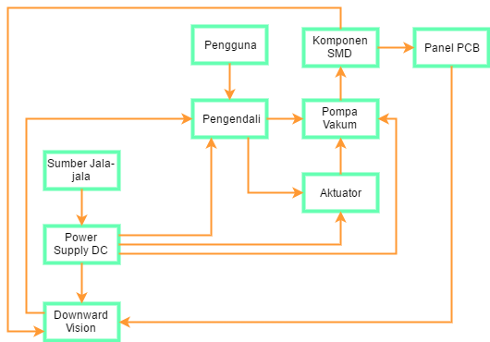

Gambar 1 Diagram Blok *Chip Mounter*

*Chip mounter* merupakan mesin yang digunakan untuk menempatkan komponen SMD ke atas panel PCB yang telah diolesi pasta solder. Berikut merupakan penjelasan dari komponen-komponen yang ada pada diagram blok mesin *chip mounter*.

* Sumber jala-jala yang digunakan pada mesin merupakan sumber tegangan dengan nilai 220VAC dan frekuensi 50Hz. Sumber tegangan ini digunakan untuk menyalurkan tegangan AC untuk *power supply* DC.
* *Power supply* DC menerima sumber tegangan AC dan menghasilkan tegangan DC yang berfungsi untuk memberikan daya pada pengendali, aktuator, dan pompa vakum.
* Pengendali digunakan untuk mengatur kerja aktuator, serta mengatur nyala/mati pompa vakum. Selain itu, pengendali juga menerima umpan balik dari *downward vision* berupa letak *thermal pad* dari panel PCB dan letak eksak komponen SMD serta menerima *centroid file* yang berisi letak komponen pada panel PCB dari pengguna saat mode otomatis dijalankan.
* Pompa vakum berfungsi untuk mengangkat komponen SMD dengan menghisap komponen saat pengendali memberi tegangan DC dan menempatkan komponen saat suplai tegangan DC dari pengendali berhenti diberikan. Selain itu, aktuator akan menggerakkan pompa vakum sesuai perintah pengendali.
* Aktuator merupakan komponen yang digunakan untuk mengatur posisi pompa vakum pada area kerja. Aktuator akan beroperasi dengan menerima sinyal pulsa dari pengendali.
* *Downward vision* merupakan umpan balik yang diberikan menuju pengendali. *Downward vision* merupakan kamera yang terpasang pada lengan mesin untuk mendapatkan gambar menghadap ke bawah, gambar tersebut berfungsi untuk menentukan titik *alignment* dari panel PCB dan nampan komponen SMD serta untuk mendeteksi titik tengah komponen SMD dan *thermal pad* pada proses pemindahan komponen. Nilai *offset* posisi antara kamera dan *nozzle* pompa vakum ditentukan dengan menggunakan *downward vision* untuk menguragi tingkat kesalahan posisi saat pengambilan komponen SMD.
* Panel PCB merupakan tempat untuk menempatkan komponen SMD. Panel PCB yang digunakan memeiliki *thermal pad* berbentuk persegi yang terletak di tengah-tengah *pad* kaki komponen. Alasan penggunaan *thermal pad* adalah untuk mengurangi galat penempatan komponen yang disebabkan oleh galat pada proses pembuatan panel PCB. Selain itu, panel PCB juga sudah dilapisi dengan pasta solder sebelum diproses oleh mesin *chip mounter*.

Pada mesin *chip mounter*, dibutuhkan komponen-komponen yang memiliki kriteria sebagai berikut.

* Kemampuan pengolahan gambar yang baik dan cepat

Pengolahan gambar yang baik dibutuhkan untuk memberikan umpan balik secara aktual. Selain itu, kemampuan untuk mengolah gambar dengan cepat akan sangat mempengaruhi kapasitas produksi mesin secara keseluruhan.

* Memori yang besar

Mesin diharapkan memiliki memori internal yang besar karena mesin akan melakukan sejumlah perintah yang kompleks, seperti mengolah gambar, mengatur gerakan aktuator, dan mengatur pompa vakum sehingga program yang dijalankan akan memakan banyak memori.

* Memiliki akurasi, resolusi, dan konsistensi pergerakan yang baik

Kriteria ini sangat diperlukan pada setiap mesin perakitan komponen SMD. Hal tersebut disebabkan ukuran dari komponen SMD yang berskala milimeter, sehingga akurasi, resolusi, dan konsistensi pergerakan lengan mesin menjadi sangat penting saat merakit rangkaian.

* Harga yang murah

Harga yang murah menjadi salah satu kriteria yang perlu dipertimbangkan dalam memilih tipe aktuator dan pengendali mengingat konsumen yang dituju adalah perusahaan lokal kecil hingga menengah.

Berdasarkan kriteria di atas, terdapat alternatif pada pemilihan pengendali dan aktuator. Terdapat 2 pilihan pengendali yang akan digunakan pada mesin, yaitu mikrokontroler dan mikrokomputer. Berikut merupakan perbandingan singkat antara produk dari kedua jenis pengendali tersebut.

|  |  |  |
| --- | --- | --- |
| Aspek (Perkiraan) | Mikrokontroler (STM32F429ZI) | Mikrokomputer (Raspberry Pi 3) |
| Kecepatan *Clock* | 180MHz | 4x1,2GHz |
| RAM | 2MB | 1GB |
| Harga | Rp 500.000,- | Rp 600.000,- |
| Kompleksitas | Sederhana | Kompleks |

Tabel 1 Perbandingan Perkiraan Spesifikasi Mikrokontroler dan Mikrokomputer

Berdasarkan perbandingan singkat di atas, mikrokontroler akan digunakan pada pembuatan mesin karena memiliki harga yang lebih murah dan kompleksitas pemrograman yang lebih sederhana dibanding mikrokomputer. Selain itu, pengolahan gambar akan dilakukan pada komputer pengguna sehingga kecepatan prosesor dan RAM yang ditawarkan mikrokontroler cukup untuk mengkontrol operasi mesin.

Kemudian, pilihan motor yang digunakan untuk mengatur posisi lengan mesin pada area kerja adalah s*tepper* motor dan *servo* motor. Berikut merupakan perbandingan dari *stepper* motor dan *servo* motor.

|  |  |  |
| --- | --- | --- |
| Parameter | *Servo* Motor | *Stepper* Motor |
| Harga | Lebih mahal | Lebih murah |
| Kompleksitas | Membutuhkan pengaturan variabel *closed loop* PID agar motor dapat berjalan dengan baik | Hanya membutuhkan kabel untuk menjalankan motor |
| Resolusi Pergerakan | Bergantung pada encoder | Bergantung pada jenis step motor (umumnya 1,8° untuk 1 *step*) |
| Jangkauan Pergerakan | 180° | 360° (repetitif) |

Tabel 2 Perbandingan *Servo* Motor dan *Stepper* Motor

Berdasarkan referensi, *servo* motor memiliki resolusi yang lebih baik dari *stepper* motor karena resolusi dari *servo* motor bergantung pada *encoder* yang digunakan pada motor tersebut, sedangkan *stepper* motor umumnya hanya memiliki reslousi 0,9°. Akan tetapi, putaran *servo* motor hanya sebesar 180° dan tidak mampu melakukan satu putaran penuh sehingga daerah kerja dari lengan mesin menjadi sangat terbatas. Dengan demikian, *stepper* motor dipilih untuk menggerakkan lengan mesin pada area kerja.

### *Reflow Oven*

Diagram blok dari *reflow oven* dapat diilustrasikan sebagai berikut.

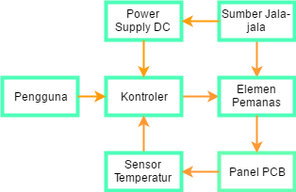

Gambar 2 Diagram Blok *Reflow Oven*

*Reflow oven* merupakan sebuah mesin yang berfungsi untuk memanaskan pasta solder agar mampu menyatukan kaki komponen dengan jalur tembaga panel PCB. Berikut merupakan penjelasan dari komponen-komponen yang berada pada diagram blok *reflow oven*.

* Sumber jala-jala yang digunakan pada mesin merupakan sumber tegangan dengan nilai 220VAC dan frekuensi 50Hz. Sumber tegangan ini digunakan untuk menyalurkan tegangan AC untuk *power supply* DC dan elemen pemanas.
* *Power supply* DC menerima sumber tegangan AC dan menghasilkan tegangan DC yang berfungsi untuk menghidupkan pengendali.
* Pengendali digunakan untuk mengatur suhu pada alat pemanas dengan cara menerima umpan balik berupa data temperature pada alat pemanas. Apabila suhu yang dibaca tidak sesuai dengan data masukan pengguna, pengendali akan mengatur kerja dari elemen pemanas agar suhu yang dibaca sensor temperatur menjadi sesuai dengan data masukan pengguna.
* Elemen pemanas yang berfungsi untuk memanaskan timah pada pasta solder. Elemen pemanas yang digunakan terdapat pada *oven* rumah tangga. Temperatur dari elemen pemanas akan dibaca oleh sensor temperatur yang kemudian akan diumpanbalikkan ke pengendali untuk mengatur kinerja elemen pemanas.
* Sensor Temperatur berfungsi untuk membaca temperatur dari elemen pemanas dan mengumpanbalikkannya menuju pengendali guna mengatur kinerja elemen pemanas.
* Panel PCB yang diproses pada mesin *reflow oven* merupakan keluaran dari *chip mounter* yang sudah terpasang komponen SMD dan dilapisi pasta solder.

Pada mesin *reflow oven* dibutuhkan komponen-komponen yang memiliki kriteria-kriteria sebagai berikut.

* Akurasi pembacaan temperatur tinggi

Proses *reflow oven* membutuhkan ketepatan pembacaan temperatur sehingga suhu asli dari elemen pemanas tidak melebihi toleransi batas suhu yang diterima komponen SMD karena suhu yang terlalu tinggi dapat merusak komponen.

* Jangkauan pembacaan temperatur melebihi 250°C

Mesin yang dibuat harus dapat bekerja pada suhu lebih dari 250°C agar mampu mencairkan timah yang terkandung pada pasta solder.

Komponen yang sangat mempengaruhi kedua kriteria di atas adalah sensor temperatur. Terdapat beberapa alternatif pemilihan sensor temperatur dengan jangkauan di atas 250°C yang akan digunakan pada mesin, antara lain RTD dan *Thermocouple*. Berdasarkan referensi yang terdapat pada lampiran C, *thermocouple* memiliki respon waktu yang cepat, jangkauan suhu -267°C sampai 2316°C, dan tidak terjadi pemanasan internal. Namun, *thermocouple* memiliki nilai eror yang tinggi dan sensitivitas yang rendah. Sementara itu, RTD memiliki akurasi pengukuran yang lebih tinggi dan kurva pengukuran yang lebih linier, tetapi RTD mempunyai respon waktu yang lebih lambat, jangkauan suhu yang lebih sempit (-240°C sampai 649°C), serta potensi terjadinya pemanasan internal. Dengan demikian, sensor yang akan digunakan pada mesin *reflow oven* adalah sensor *thermocouple* dengan pertimbangan respon waktu yang cepat, jangkauan suhu yang lebih luas, dan tidak terjadinya pemanasan internal. Sementara itu, untuk membatasi kekurangan *thermocouple* dalam hal akurasi, dapat digunakan lebih dari satu *thermocouple* pada mesin agar didapat suhu rata-rata.

## Biaya dan Jadwal

Rincian biaya yang digunakan pada proyek dinyatakan dalam table berikut.

|  |  |  |  |  |
| --- | --- | --- | --- | --- |
| No | Barang | Kuantitas | Harga Satuan | Jumlah |
| 1 | *Stepper* Motor | 3 | Rp 400.000,- | Rp 1.200.000,- |
| 2 | Driver *Stepper* Motor | 3 | Rp 200.000,- | Rp 600.000,- |
| 3 | *Frame* Mesin | 1 | Rp 6.000.000,- | Rp 6.000.000,- |
| 4 | Pompa Vakum | 1 | Rp 200.000,- | Rp 200.000,- |
| 6 | Kamera | 1 | Rp 400.000,- | Rp 400.000,- |
| 8 | *Power Supply* DC | 3 | Rp 300.000,- | Rp 900.000,- |
| 9 | RTD | 1 | Rp 150.000,- | Rp 150.000,- |
| 10 | Mikrokontroler | 2 | Rp 300.000,- | Rp 600.000,- |
| 11 | Komponen Elektrik | Secukupnya | Rp 400.000,- | Rp 400.000,- |
| 12 | Biaya Pengiriman Barang | Secukupnya | Rp 200.000,- | Rp 200.000,- |
| Total | | | | Rp 11.550.000,- |

Tabel 3 Rincian Biaya

Berikut merupakan recanca jadwal pengerjaan proyek pengembangan mesin *chip mounter* dan *reflow oven*.

|  |  |  |  |  |  |  |  |  |  |  |  |  |  |  |  |  |  |  |  |  |  |  |  |  |  |
| --- | --- | --- | --- | --- | --- | --- | --- | --- | --- | --- | --- | --- | --- | --- | --- | --- | --- | --- | --- | --- | --- | --- | --- | --- | --- |
| Jadwal | Desember | | | | Januari | | | | Februari | | | | Maret | | | | April | | | | Mei | | | | Penanggung Jawab |
| 1 | 2 | 3 | 4 | 1 | 2 | 3 | 4 | 1 | 2 | 3 | 4 | 1 | 2 | 3 | 4 | 1 | 2 | 3 | 4 | 1 | 2 | 3 | 4 |
| Implementasi perangkat keras *chip mounter* |  |  |  |  |  |  |  |  |  |  |  |  |  |  |  |  |  |  |  |  |  |  |  |  | Johan |
| Pembuatan program mikrokontroler *chip mounter* |  |  |  |  |  |  |  |  |  |  |  |  |  |  |  |  |  |  |  |  |  |  |  |  | Johan |
| Pengembangan GUI *chip mounter* |  |  |  |  |  |  |  |  |  |  |  |  |  |  |  |  |  |  |  |  |  |  |  |  | Johan |
| Integrasi mesin *chip mounter* secara keseluruhan |  |  |  |  |  |  |  |  |  |  |  |  |  |  |  |  |  |  |  |  |  |  |  |  | Johan |
| Pembuatan program *computer vision* |  |  |  |  |  |  |  |  |  |  |  |  |  |  |  |  |  |  |  |  |  |  |  |  | Elian |
| Integrasi program *computer vision* |  |  |  |  |  |  |  |  |  |  |  |  |  |  |  |  |  |  |  |  |  |  |  |  | Elian |
| Pengujian mesin *chip mounter* |  |  |  |  |  |  |  |  |  |  |  |  |  |  |  |  |  |  |  |  |  |  |  |  | Johan, Elian |
| Implementasi perangkat keras *reflow oven* |  |  |  |  |  |  |  |  |  |  |  |  |  |  |  |  |  |  |  |  |  |  |  |  | Arnold |
| Pembuatan program mikrokontroler *reflow oven* |  |  |  |  |  |  |  |  |  |  |  |  |  |  |  |  |  |  |  |  |  |  |  |  | Arnold |
| Integrasi mesin *reflow oven* secara keseluruhan |  |  |  |  |  |  |  |  |  |  |  |  |  |  |  |  |  |  |  |  |  |  |  |  | Arnold |
| Pengujian mesin *reflow oven* |  |  |  |  |  |  |  |  |  |  |  |  |  |  |  |  |  |  |  |  |  |  |  |  | Arnold |
| Pengumpulan B100 | 16 September 2016 | | | | | | | | | | | | | | | | | | | | | | | | Tim |
| Pengumpulan B200 | 27 September 2016 | | | | | | | | | | | | | | | | | | | | | | | | Tim |
| Pengumpulan B300 | 2 Desember 2016 | | | | | | | | | | | | | | | | | | | | | | | | Tim |
| Pengumpulan B400 | 10 Maret 2017 | | | | | | | | | | | | | | | | | | | | | | | | Tim |
| Pengumpulan B500 | 5 Mei 2017 | | | | | | | | | | | | | | | | | | | | | | | | Tim |

Tabel 4 Jadwal Pengerjaan

# Lampiran

Lampiran A STM32F429ZI Datasheet

Sumber: <http://www.st.com/content/ccc/resource/technical/document/datasheet/03/b4/b2/36/4c/72/49/29/DM00071990.pdf/files/DM00071990.pdf/jcr:content/translations/en.DM00071990.pdf>

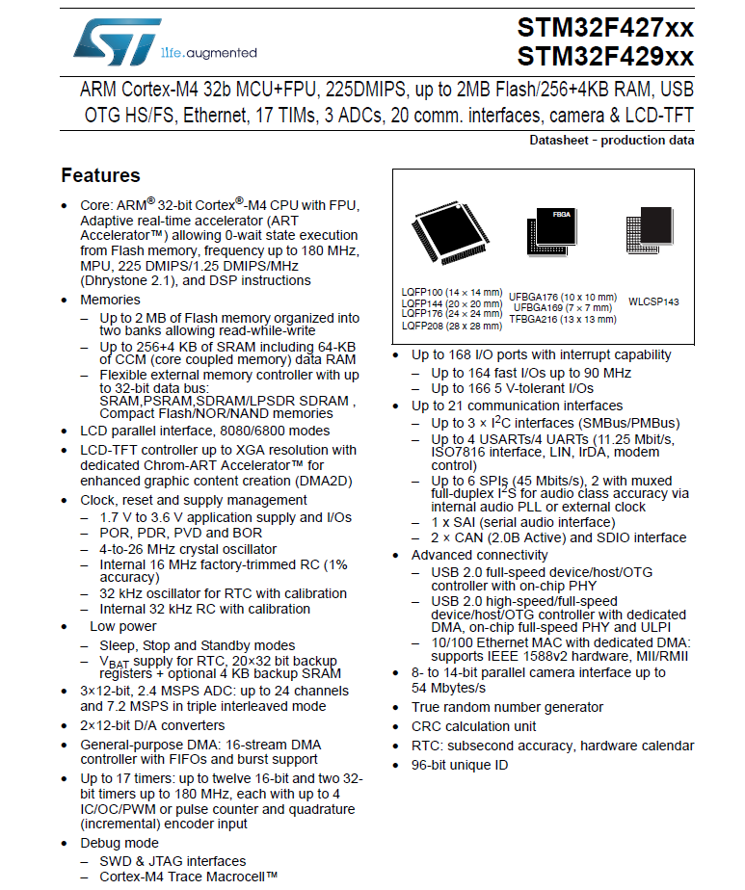

Lampiran B Raspberry Pi 3 Datasheet

Sumber: <https://www.inet.se/files/pdf/1974044_0.pdf>

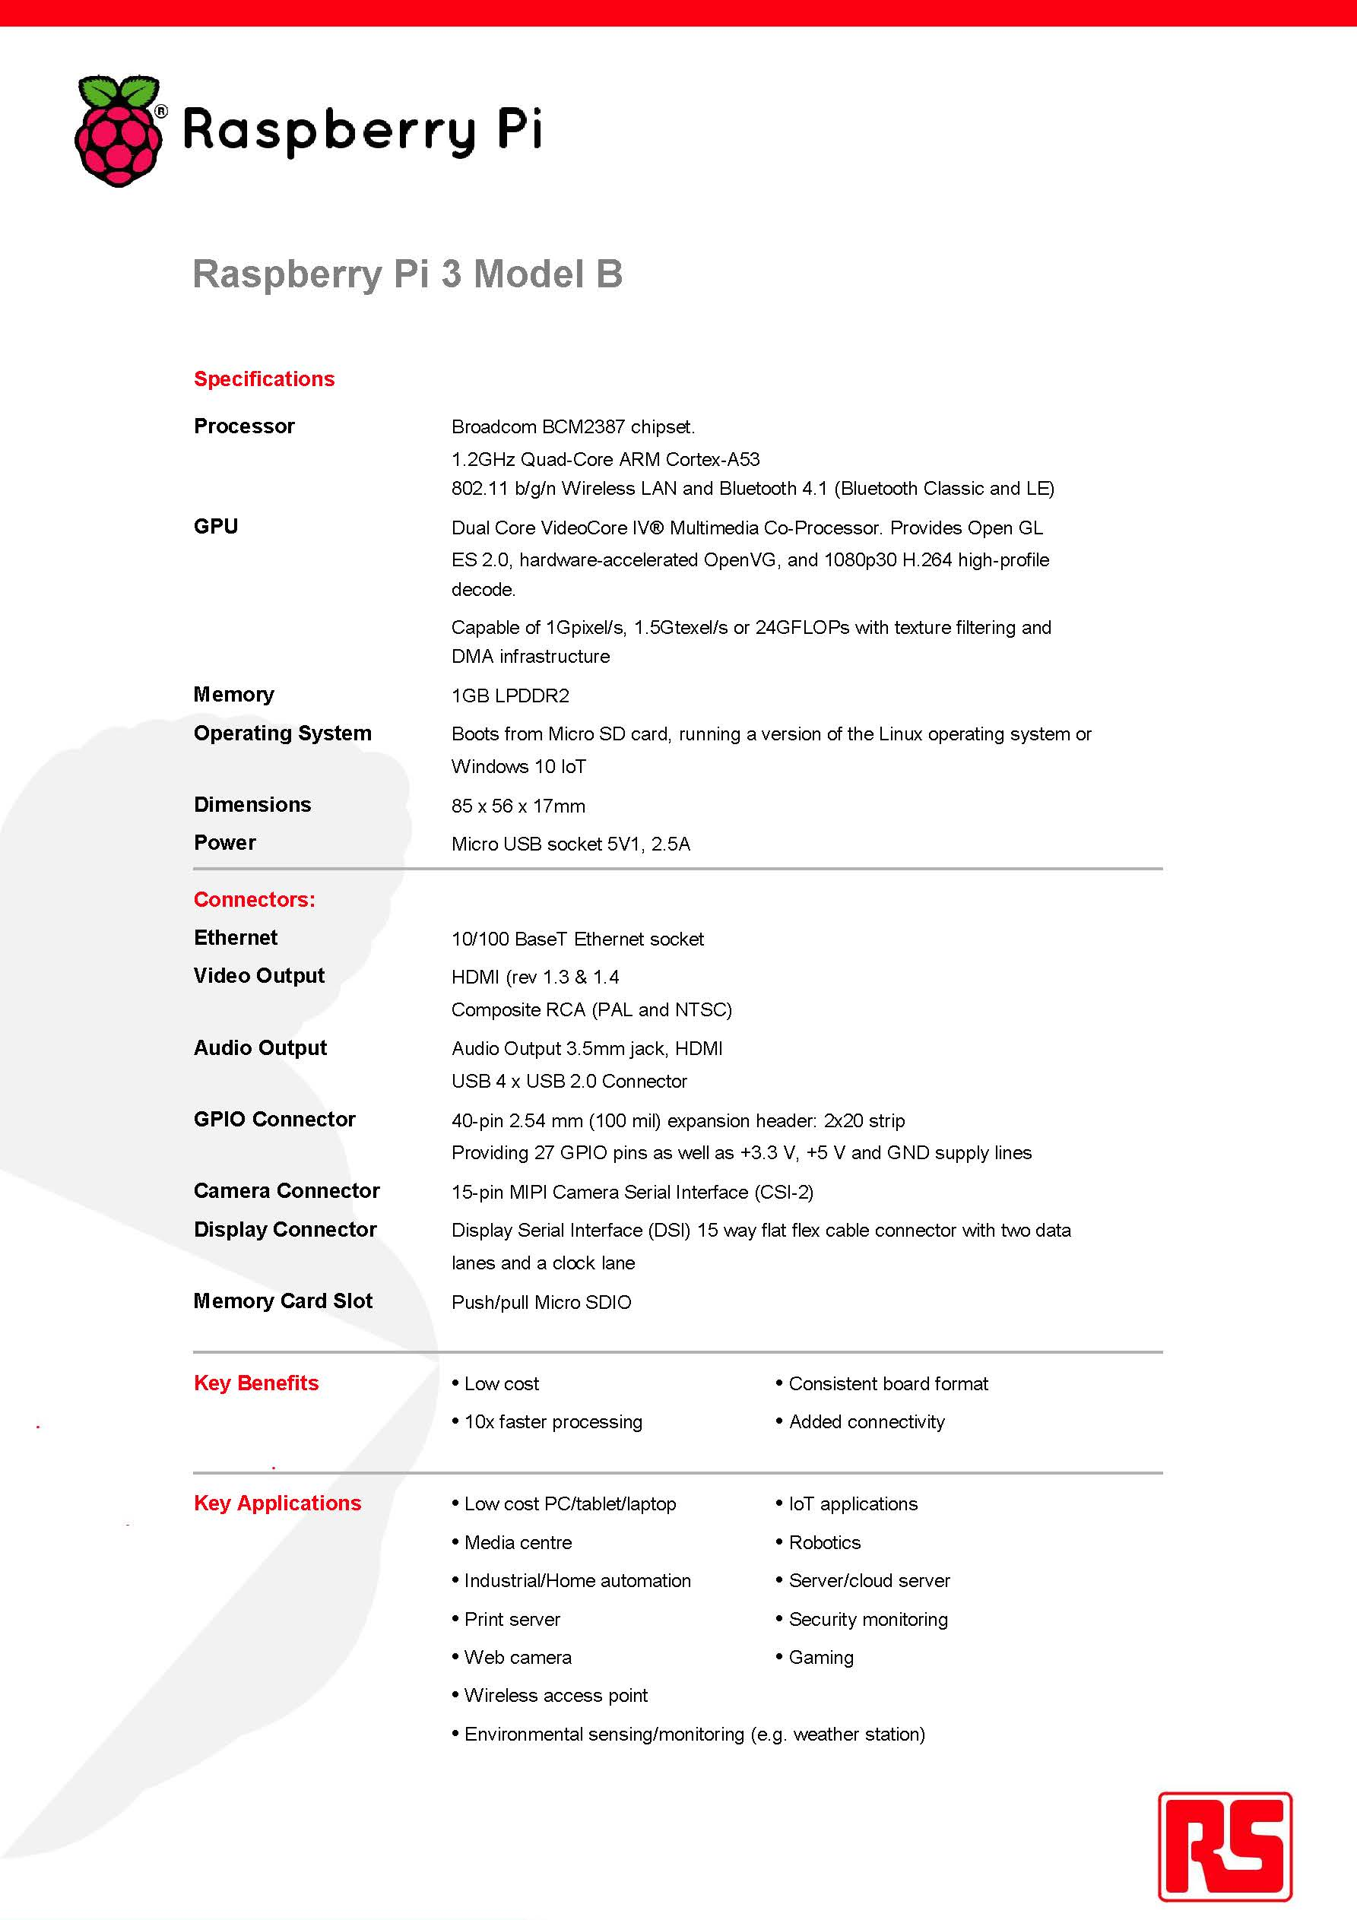

Lampiran C Perbandingan RTD dan Thermocouple

Sumber: <http://www.temperature.com.au/portals/0/File/pdf/1704.pdf>

